Утверждена
решением Коллегии
департамента образования
от 08.12.2010г. №2/2

СТРАТЕГИЯ РАЗВИТИЯ
МУНИЦИПАЛЬНОЙ СИСТЕМЫ
ОБРАЗОВАНИЯ ГОРОДА СУРГУТА
ДО 2020 ГОДА

2010 г.
Стратегия развития муниципальной системы образования
города Сургута до 2020 года

Процессы обновления содержания образования, его управления и финансирования успешно были начаты с 1999г. в рамках программно-целевого принципа развития и продолжились в ходе реализации основных направлений развития муниципальной системы образования города Сургута на 2007-2010гг., однако на сегодняшний день не все они завершены, некоторые задачи не решены в полной мере вследствие их долгосрочной специфики. Несмотря на ряд позитивных изменений, по-прежнему сохраняется проблема повышения качества образования, его доступности, эффективного управления им. Существует разрыв между реальными и требуемыми образовательными результатами, вызванный, прежде всего, изменениями образовательных потребностей жителей города.
Стратегия развития муниципальной системы образования города Сургута до 2020 года направлена на определение и реализацию долгосрочных приоритетов развития муниципальной системы образования, находящихся в неразрывной связи с общенациональными и региональными стратегическими приоритетами.
При подготовке Стратегии проведён анализ состояния и развития муниципальной системы образования за последние 5 лет, определены проблемы и цель её развития, обозначены приоритетные задачи, ключевые направления и механизмы их реализации. Приложением к Стратегии будет система показателей достижения целей Стратегии.
Стратегия исходит из признания общей целью развития образования подготовку человека развитого, компетентного, способного социально и профессионально адаптироваться в быстро меняющемся мире и стремящегося к инновационному развитию экономики и общества в соответствии с социально значимыми ценностными ориентирами.
Цель деятельности департамента образования и подведомственных образовательных учреждений – формирование открытой, саморазвивающейся, информационно и технически оснащенной образовательной системы, способной в полной мере удовлетворять образовательные запросы личности и социума, обеспечивать доступность качественного образования.
Реализация указанной цели возможна через решение следующих задач:
в сфере дошкольного. общего и дополнительного образования
- развитие сети образовательных учреждений различных типов, видов и форм;

- обеспечение комплексной безопасности образовательной среды, включая антитеррористическую, пожарную, техническую, экологическую и др. виды безопасности;

- обновление содержания, повышение качества и доступности образования;
- обновление содержания и технологий образования, развитие вариативности образовательных программ;
- разработка системы мер, направленных на формирование высококвалифицированных педагогических кадров;
- обеспечение непрерывного сопровождения детей с учётом их особенностей, индивидуальных потребностей и способностей;
- создание условий для сохранения и укрепления здоровья обучающихся и воспитанников, воспитания здорового образа жизни;
- создание системы образовательных услуг, обеспечивающих развитие детей дошкольного возраста;

- создание системы ранней диагностики и постоянного сопровождения детей, с учётом индивидуальных потребностей и способностей ребёнка;
- создание условий для формирования духовно-нравственной, социально-активной и успешной личности с высоким уровнем гражданских компетентностей;
- развитие информационной образовательной среды образовательного учреждения, широкое внедрение программ дистанционного обучения, цифровых и электронных средств обучения нового поколения
в сфере управления образовательной системой:
- развитие новых организационно-экономических механизмов, повышающих экономическую и социальную эффективность образовательных учреждений;
- участие в мероприятиях по отработке механизмов оценки качества общего образования;
- внедрение информационно-коммуникационных технологий в управление образованием;
- развитие институтов общественного участия в образовательной деятельности.
Ключевые направления деятельности по реализации поставленных задач
Задачи | Направления деятельности
Развитие сети образовательных учреждений различных типов, видов и форм | Разработка нормативно-правовых и организационных механизмов развития новых типов и видов учреждений (организаций), в том числе:  - интегрированных со школой, учреждениями дополнительного образования  - автономных и бюджетных учреждений,  - семейных групп как структурных подразделений муниципальных дошкольных образовательных учреждений;  - организационная поддержка частных детских садов;  - увеличение количества мест для организации дошкольного образования за счет строительства, реконструкции,оптимального использования имеющихся помещений муниципальных дошкольных образовательных учреждений;  - существенное расширение инновационных организационно-педагогических форм дошкольного образования, в том числе консультационных пунктов;  - строительство 8 зданий общеобразовательных учреждений в мкр. 5А, 33, 34, 39, 27, 20А, 26 мкр.
Создание системы образовательных услуг, обеспечивающих развитие детей дошкольного возраста | - внедрение моделей предшкольного образования, обеспечивающих каждому ребенку возможность обучаться по программам для детей старшего дошкольного возраста, формирование психологической готовности к обучению в школе;  - поддержка семейного воспитания, в первую очередь для семей с детьми до 3-х лет
Обновление содержания и повышение качества дошкольного образования | - широкое внедрение нового поколения программно-методического обеспечения дошкольного образования;  - создание единого образовательного пространства преемственности дошкольного и начального общего образования, единых требований детского сада и школы к уровню функциональной готовности детей к школьному обучению;  - развитие системы мониторинга качества дошкольного образования.
Совершенствование системы ранней диагностики и постоянного сопровождения, учитывающей индивидуальные потребности и способности ребёнка | - ранняя диагностика детей с составлением индивидуальной карты развития для последующего непрерывного психолого-медико-педагогического сопровождения;  - внедрение адаптивных моделей образования детей с ограниченными возможностями здоровья, разработка индивидуальных образовательных маршрутов, способствующих их последовательной социализации и интеграции в массовую практику дошкольного образования;  - формирование системы раннего выявления одаренности и творческих способностей; внедрение инновационных технологий развития и сопровождения ребенка.
Создание условий для сохранения и укрепления здоровья обучающихся и воспитанников, воспитания здорового образа жизни. | - создание безопасной среды в образовательном учреждении путем обеспечения соблюдения стандартов, регламентирующих необходимые и достаточные материально-технические нормы и правила организации образовательной деятельности;  - реконструкция и капитальный ремонт зданий образовательных учреждений;  - внедрение инновационных образовательных технологий сохранения и развития здоровья детей, основанных на воспитании здорового образа жизни;  - осуществление мер по оптимизации учебной, физической нагрузки школьников путем введения многообразия форм организации образовательного процесса, создания разнообразной учебной среды, индивидуализации образовательного процесса;  - поддержка и развитие системы высококачественного питания школьников;  - реализация комплекса мер по социально-правовой защите, обеспечению охраны здоровья обучающихся  - реализация системы мер по организации досуговой деятельности, каникулярного времени и летнего отдыха детей.
Обеспечение доступности качественного общего и дополнительного образования | - создание условий для функционирования и развития эффективной сети и различных форм получения общего образования (ресурсные центры, базовые школы, экстернат, семейное образование, самообразование, дистанционное обучение, обучение на дому и др.);  - развитие системы дополнительного образования школьников;  - создание условий для интеграции (инклюзии) обучения лиц с ограниченными возможностями здоровья в общеобразовательных учреждениях;  - создание системы интегрированного (инклюзивного) школьного образования, включая в качестве ее элементов индивидуальное обучение, обучение на дому, дистанционное обучение детей с особыми образовательными потребностями
Обновление содержания и технологий образования, развитие вариативности образовательных программ | - внедрение новых федеральных государственных образовательных стандартов образования, основанных на компетентностном подходе и обеспечивающих получение качественного общего образования;  - расширение использования современных образовательных технологий, обеспечивающих качественное освоение обучающимися основных образовательных программ;  - создание условий для обучения школьников по индивидуальным образовательным программам с учетом особенностей психофизиологического развития детей;  - организация предпрофильной подготовки и профильного обучения старшеклассников на основе сетевого взаимодействия образовательных учреждений города различного типа и вида;  - обеспечение в образовательных учреждениях современных условий образовательного процесса в соответствии с новыми образовательными стандартами (учебное оборудование, технические средства обучения).
Создание условий для формирования духовно-нравственной, социально-активной и успешной личности с высоким уровнем гражданских компетентностей | - развитие механизмов интеграции системы образования, семьи, институтов гражданского общества для формирования толерантной, поликультурной личности;  - развитие социокультурной основы учебно-воспитательного процесса в образовательных учреждениях  - межведомственное сотрудничество по созданию и развитию единого культурно-образовательного пространства города
Развитие информационного обеспечения современных образовательных технологий, широкое внедрение программ дистанционного обучения, цифровых и электронных средств обучения нового поколения. | - создание условий и механизмов для применения новых образовательных технологий, основанных на использовании электронных образовательных ресурсов;  - мониторинг развития информационной образовательной среды образовательных учреждений  - расширение доступа участников образовательного процесса к ресурсам сети Интернет, оснащение современными средствами информационно-коммуникационных технологий (далее-ИКТ);  - организация подготовки в общеобразовательных учреждениях кадров, обладающих ИКТ - компетентностью, владеющих средствами вычислительной техники по всем направлениям образовательного процесса;  - развитие методов и средств коллективной образовательной деятельности на основе современных образовательных технологий;  - организация предоставления образовательных услуг в электронном виде (дистанционное обучение)
Развитие новых организационно-экономических механизмов, повышающих экономическую и социальную эффективность образовательных учреждений | - введение нормативного подушевого финансирования дошкольного и дополнительного образования с учетом типов и видов учреждений;  - создание благоприятных условий для инвестирования средств в систему образования бизнес - структурами, частными лицами.  - расширение программно-целевых методов финансирования, концентрация бюджетных средств на реализации стратегических приоритетов развития общего образования;  - создание условий для развития экономической самостоятельности школ путём внедрения новых организационно-правовых форм образовательных учреждений (бюджетные, автономные);  - совершенствование нормативно – правовых механизмов финансирования бюджетных и автономных учреждений путем определения нормативов стоимости муниципальных услуг  - совершенствование системы оплаты труда на основе дифференцированного подхода с учётом качества и результативности труда работников образовательных учреждений;  - расширение программно-целевых методов финансирования.
Обеспечение непрерывного сопровождения детей с учётом их особенностей, индивидуальных потребностей и способностей | - разработка и внедрение индивидуальных программ сопровождения детей через развитие сетевого взаимодействия в социокультурном пространстве города;  развитие системы выявления и поддержки одаренных детей и талантливой молодежи с участием научных школ, бизнес-структур и других институтов гражданского общества  - профилактика безнадзорности и правонарушений несовершеннолетних
Разработка системы мер, направленных на формирование новых высококвалифицированных педагогических кадров | - внедрение системы мер по мотивации роста профессионального уровня педагогов путем введения системы оплаты труда за качество и результаты, инновационных моделей аттестации, системы «социальных пакетов» и др.;  - обеспечение образовательных учреждений высококвалифицированными педагогическими кадрами;  - развитие вариативных форм повышения квалификации;  - внедрение системы сопровождения молодых специалистов;  - создание условий для формирования профессиональных ассоциаций, объединений работников системы образования, повышение эффективности участия совета руководителей в управлении образованием и оценке его качества
Участие в мероприятиях по отработке механизмов оценки качества общего образования | - внедрение системы объективного учета внеучебных достижений обучающихся;  - использование результатов независимой оценки качества общего образования обучающихся города при комплексной оценке деятельности педагогов и образовательных учреждений;  - участие обучающихся всех ступеней общего образования в отработке механизмов объективной оценки качества образования;  - повышение активности общественности в оценке качества образования через вовлечение в процедуры лицензирования, аккредитации образовательных учреждений, итоговой аттестации обучающихся.
Развитие институтов общественного участия в образовательной деятельности | - повышение эффективности деятельности органов государственно-общественного управления;  - внедрение механизмов привлечения общественности к оценке результатов образовательной деятельности;  - развитие межотраслевого партнерства
Внедрение информационно-коммуникационных технологий в управление | - модернизация и функционирование городской информационной системы «Обучающиеся и воспитанники»;  - организация широкого доступа к нормативным, правовым, справочным, библиотечным и др. ресурсам и сети Интернет;  - расширение использования системы электронного документооборота;  - организация оснащения административного персонала образовательных учреждений современными средствами вычислительной техники;  - обеспечение информационной безопасности субъектов и организация защиты информационных ресурсов сферы образования  - организация предоставления первоочередных услуг в сфере образования в электронном виде
Механизм реализации Стратегии формируется из элементов правового, экономического и организационного характера в соответствии с федеральной и региональной социально-экономической политикой.
Правовой составляющей механизма реализации Стратегии являются закон Российской Федерации «Об образовании»; Концепция долгосрочного социально-экономического развития Российской Федерации на период до 2020 года; Стратегия развития образования Ханты-Мансийского автономного округа - Югры до 2020 года; Национальная образовательная инициатива «Наша новая школа»; приоритетный национальный проект «Образование»; материалы ежегодных посланий Президента Российской Федерации Федеральному Собранию Российской Федерации, посланий Губернатора Ханты-Мансийского автономного округа -Югры Думе и жителям автономного округа в части образования.
Экономическая составляющая будет развиваться на основе внедрения финансово-экономических механизмов, таких как:
концентрация бюджетных средств на реализации приоритетов развития образования в среднесрочной перспективе;
активное привлечение внебюджетных источников финансирования, в том числе через участие в различных проектах, программах;
развитие механизмов частно-государственного партнерства в реализации перспективных проектов, направленных на развитие образования.
Данные механизмы будут реализовываться в том числе при активном участии органов государственно-общественного управления. Преимущественное использование внутренних ресурсов должно дополняться продуктивным взаимодействием с внешними институтами, позволяющими создавать благоприятные условия для развития образования в Сургуте.
Для решения задач и достижения целевых показателей предусматривается использование средств бюджета автономного округа, федерального бюджета, местных бюджетов и внебюджетных источников.
Эффективность организационной составляющей механизма реализации определяется созданием целостной системы стратегического управления развитием образования и наличием стратегий на всех уровнях управления образованием. Это предполагает разработку взаимоувязанных программ развития на уровне отдельных образовательных учреждений. Тесная взаимосвязь между всеми управленческими уровнями обеспечит согласованность действий и рациональное использование ресурсов системы образования в достижении целевых показателей.
Для обеспечения решения приоритетных задач развития системы образования, обозначенных в настоящей Стратегии, развитие системы образования до 2020 года будет осуществляться преимущественно на основе управления проектами (программами). Предлагаемый комплекс проектов охватывает ключевые области сферы образования. Для их реализации в последующем будут разработаны соответствующие тактические проекты.
Основу стратегического развития составят четыре основные группы проектов, обеспечивающих качественные изменения до 2020 года на всех уровнях образования, в соответствии с выделенными приоритетами развития и задачами. В ходе реализации Стратегии они будут дополняться конкретными проектами.
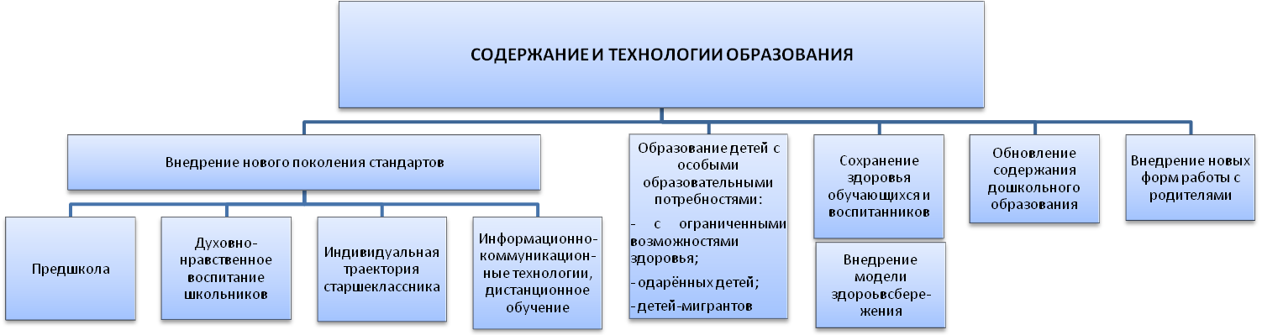
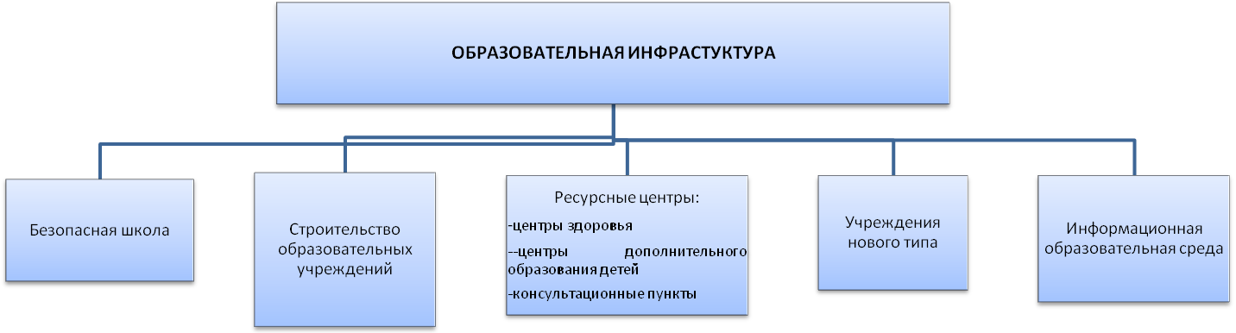
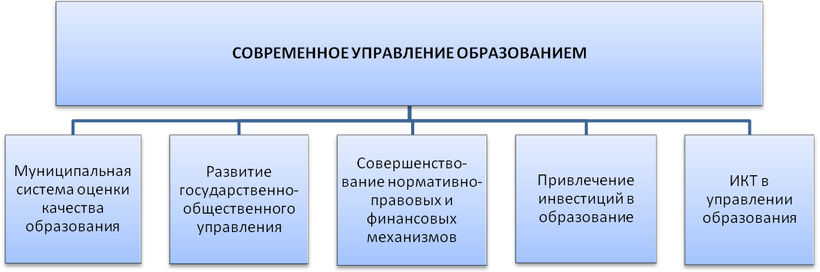

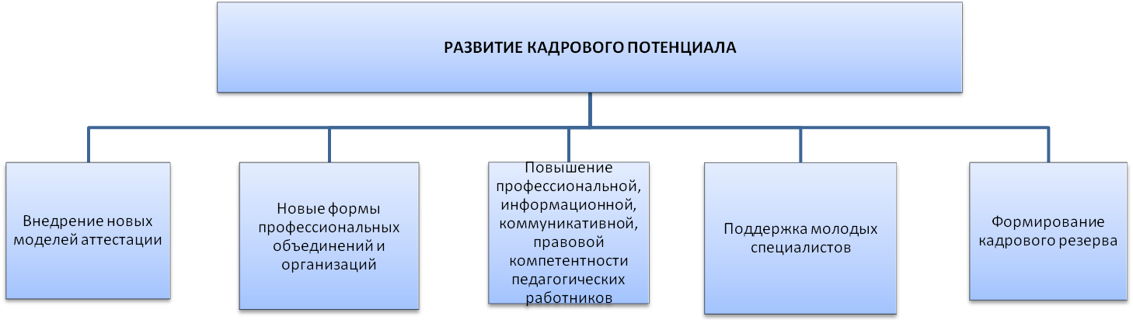
.
Основным ожидаемым социально-экономическим эффектом реализации Стратегии должно стать обеспечение условий для достижения главной цели - подготовка человека развитого, компетентного, способного социально и профессионально адаптироваться в быстро меняющемся мире и стремящегося к инновационному развитию экономики и общества в соответствии с социально значимыми ценностными ориентирами.
В качестве других социально-экономических эффектов предлагается рассматривать:
- повышение открытости муниципальной образовательной системы, привлечение общественности к формированию и реализации социального заказа на образование;
- повышение конкурентоспособности учреждений муниципальной образовательной системы; обеспечение доступности качественного образования; удовлетворение различных образовательных запросов населения города;
- рост ресурсообеспеченности системы образования, повышение её инвестиционной привлекательности.
Контроль реализации Стратегии предполагается осуществлять через представление ежегодных публичных докладов о состоянии и результатах развития муниципальной системы образования, отчётов о реализации четырёх ведомственных целевых программ департамента образования.

